Выпуск №1 (32) сентябрь 2018

**Киёвская СОШ**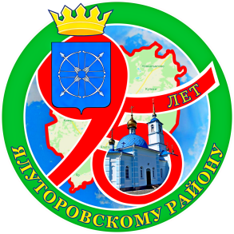

Калейдоскоп событий

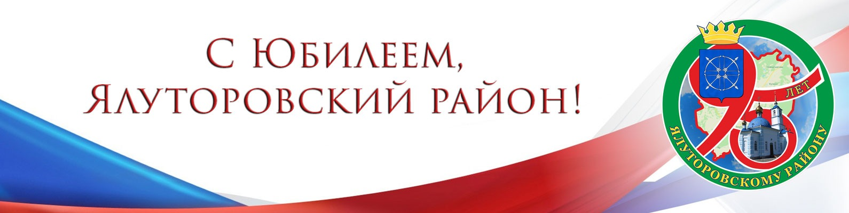

15 сентября команда Киёвского сельского поселения, в составе сборной Ялуторовского района, принимала участие в "Кроссе нации 2018" который проходил в городе Заводоуковске.  
В упорной борьбе на дистанции 1000 метров 1 место занял Лютый Кирилл. Не много дистанции не хватило Ямщикову Александру, который занял 5 место.  
В десятку сильнейших (на дистанции 300 метров) попали Демакова Регина, Танцев Роман, ШаяхметовДавид.  
 По итогам забегов большинство спортсменов оказались в двадцатке сильнейших.  
Отдельное спасибо хочется сказать администрации спортивной школы Ялуторовского района, за финансовую помощь в организации поездки.

Дмитрий Владимирович ГОРБАЧЁВ,

учитель физического воспитания

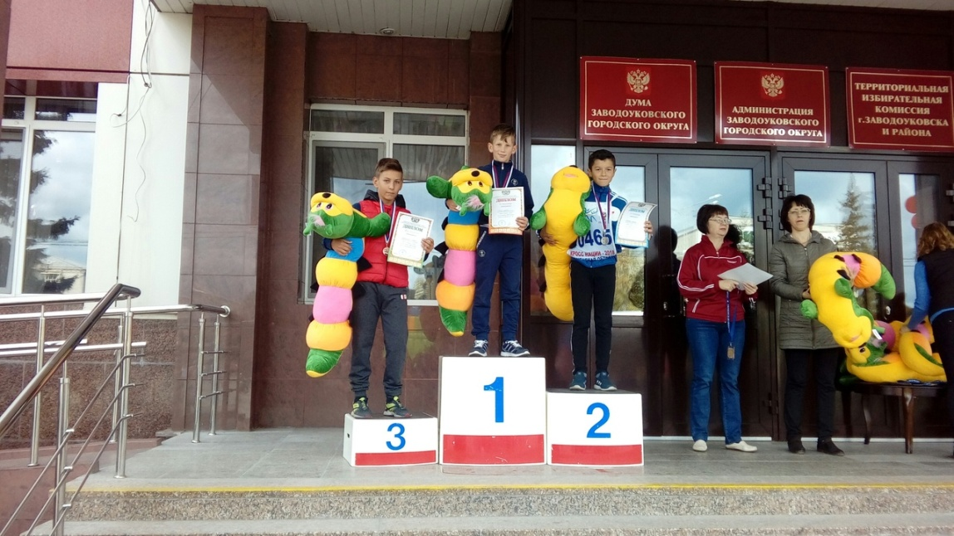



Сделано в школьном ПРЕСС-ЦЕНТРЕ ДШО «Ровесник»